«Февромарт»

«Много праздников на свете,
Всех не сосчитать!
Любят взрослые и дети
Вместе их встречать!»
28 феврале в детском саду "Сибирячок", корпус № 2, прошёл чудесный праздник "Февромарт"!
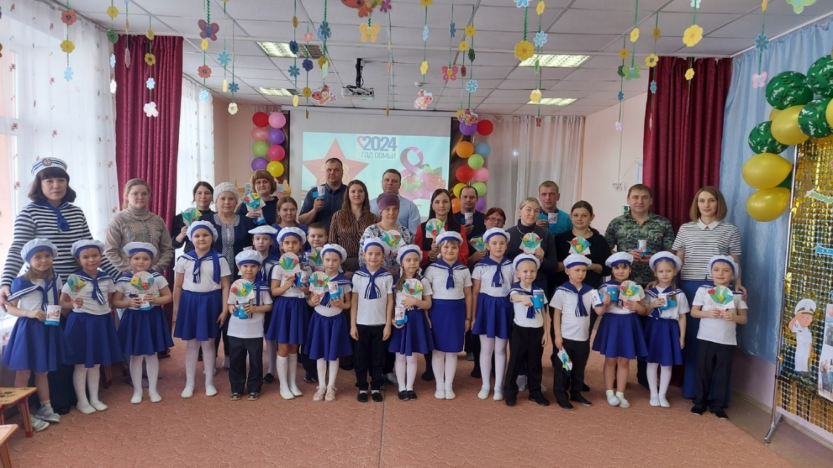
Как хорошо, что есть два праздника, совсем рядышком, которые мы все так любим и с нетерпением ждём. Сегодня ребята отметили День защитника Отечества и Международный женский день - весёлым праздником «Февромарт».
В этот день мы поздравляем наших дорогих пап и дедушек, а так же любимых мамочек и бабушек.
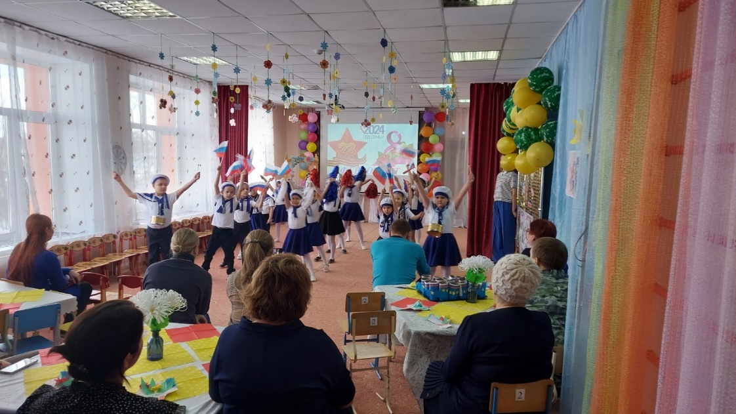
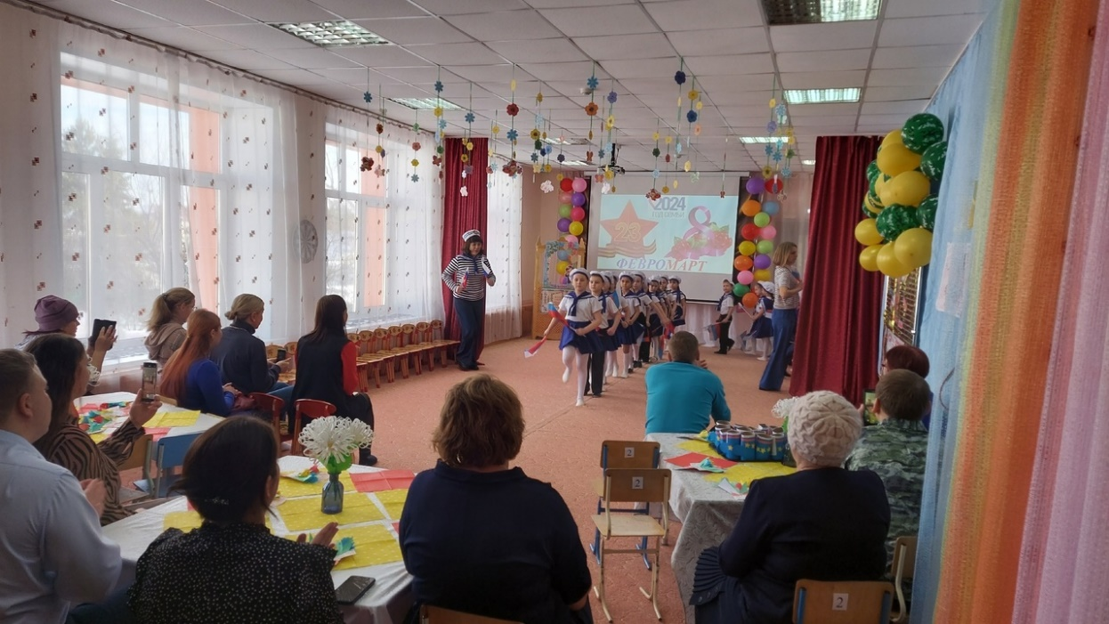
На празднике ребята соревновались, пели песни, танцевали и читали стихи. Праздник проходил в форме игры и состоял из различных эстафет. Родители с большим удовольствием принимали участие в конкурсах и соревнованиях.

Праздник доставил радость и удовольствие как участникам, так и всем, кто пришёл посмотреть на выступление детей. А наградой детям были бурные аплодисменты родителей.
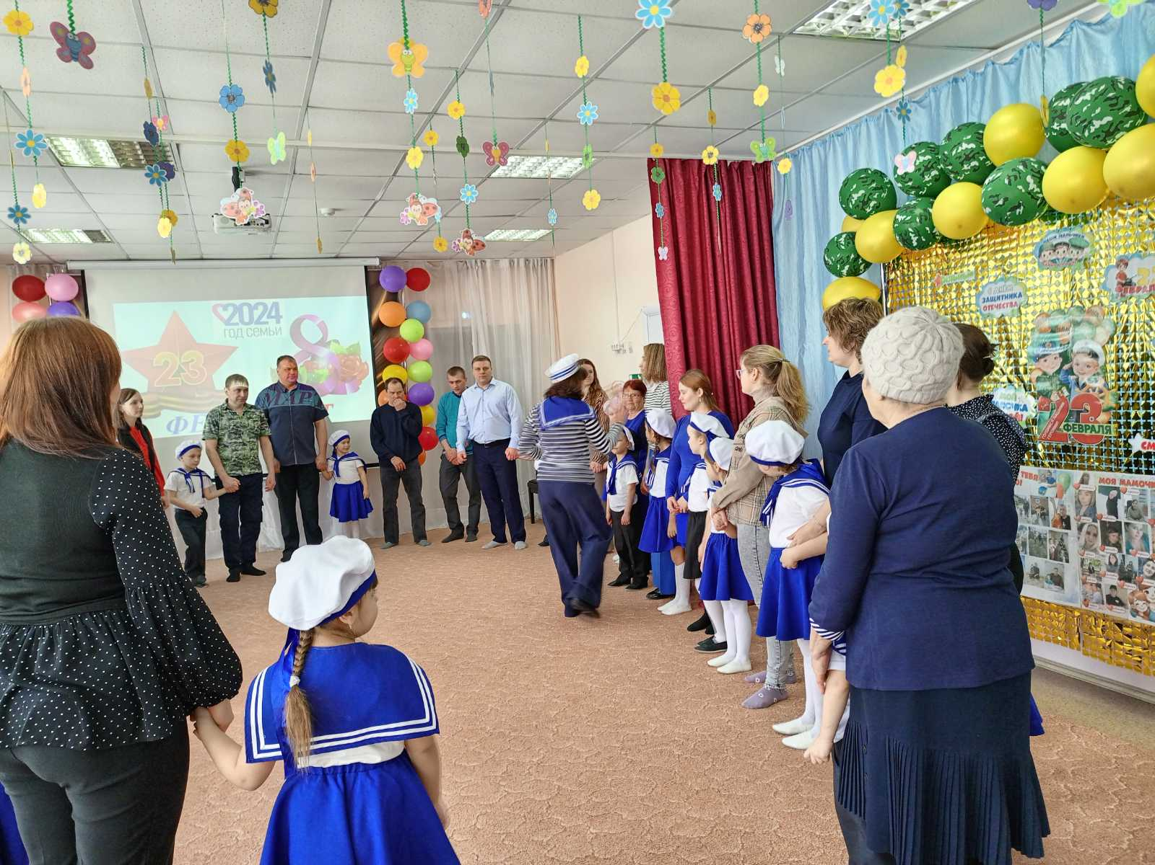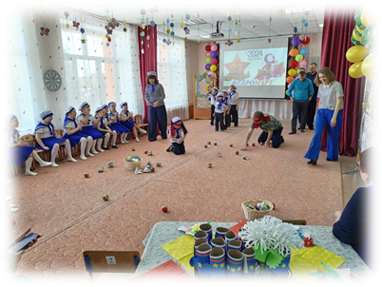
Семья - это те, кто делает нас счастливыми и уникальными.
В нашей саду мы стремимся создавать атмосферу семейного тепла и уюта, в которой каждый ребенок и родитель, каждый педагог чувствует себя комфортно и уверенно. Мы ценим и уважаем каждого из вас и рады видеть, как проявляются наши таланты, интересы и способности!
Завершением праздника «Семейный флешмоб» с родителями и детьми.
С праздником!"

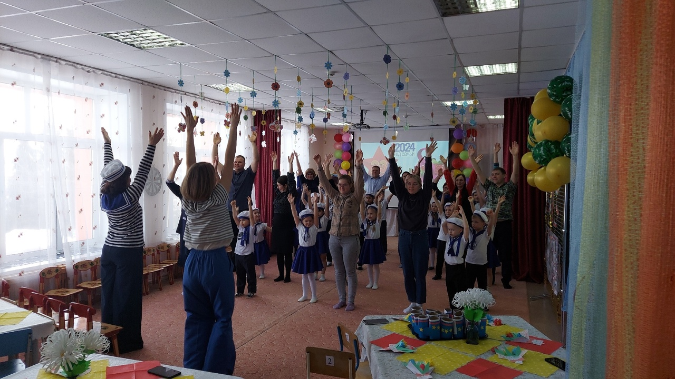

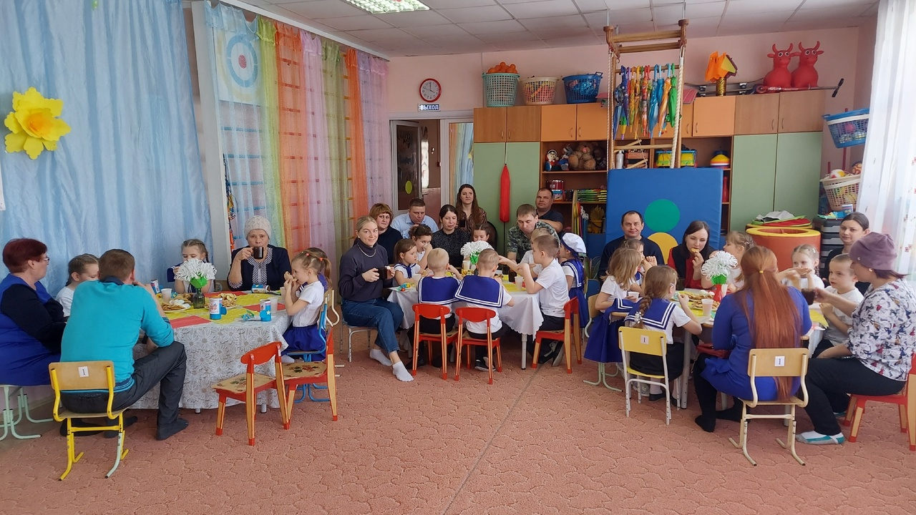
Двойной праздник прошёл весело и дружно! Ребята и родители
получили массу незабываемых впечатлений и хорошего настроения, согретых ароматным чаем и вкусными угощениями.

Подготовили праздник: инструктор по физической культуре Тайщикова К.Д.,
Воспитатели Маркелова Н.М., Ушакова Е.А.

